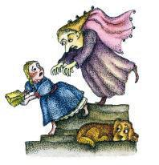Жили-были муж и жена.Одно из окон их домика выходило в сад, где жили колдуньи. Женщина ждала ребёнка, и однажды ей очень хотелось поесть петрушки. Выглянула она как-то в окно и видит: у колдуний целая грядка петрушки выросла. Женщина дождалась, когда все колдуньи уйдут, и по шёлковой лесенке спустилась из окна в сад. Наелась досыта петрушки, поднялась по лесенке обратно и прикрыла окно.То же она проделала и на другой, и на третий, и на четвёртый день.Стали колдуньи замечать, что петрушки у них с каждым днём всё меньше и меньше становится.И решила старшая колдунья:– Пусть одна из нас спрячется в саду, и тогда мы узнаем, кто это к нам повадился нашу петрушку есть.На другой день женщина снова спустилась в сад. Вдруг из-за куста выскочила колдунья:– Вот кто у нас петрушку ворует! Попалась!– Ах, пожалуйста! Не сердись на меня, – взмолилась женщина. – Мне так хочется петрушки – я ведь жду ребёнка.– Ну хорошо, так и быть, – сжалилась колдунья. – Мы прощаем тебя, но запомни: если у тебя родится девочка, ты назовешь её Петрушечкой, а если мальчик – Петрушкой. А когда ребёнок подрастёт, ты отдашь его нам.Женщина в слезах вернулась домой. Она рассказала мужу о встрече с колдуньей, и тот страшно рассердился:– Что ты натворила, обжора!Прошло время, и женщина родила девочку. Назвали её Петрушечкой.Постепенно отец с матерью забыли об уговоре с колдуньями. Девочка подросла и стала ходить в школу. Когда она возвращалась домой, навстречу ей выходили колдуньи и говорили:– Петрушечка, напомни маме, что она должна нам что-то отдать.Однажды девочка говорит матери:– Мама, колдуньи сказали мне, чтобы ты отдала им, что обещала.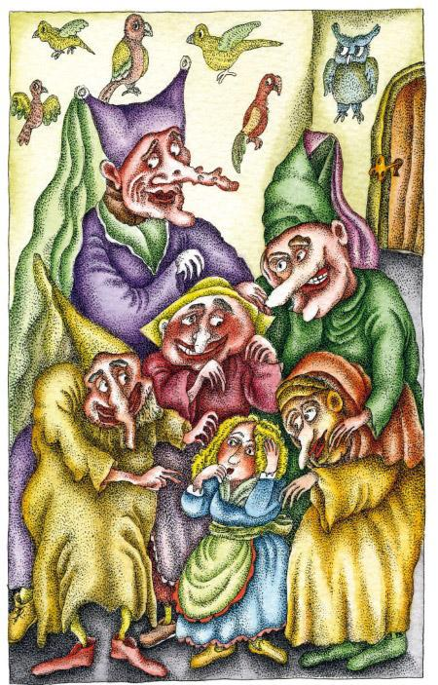Похолодело сердце у женщины, но она промолчала.Однажды Петрушечка снова напомнила матери:– Мама, колдуньи опять сказали, что ты перед ними в долгу.А мать Петрушечки в этот день была очень задумчива и рассеянно ответила:– Да, да… Пусть забирают…На следующий день девочка, как всегда, отправилась в школу, а колдуньи встретили её и спрашивают:– Ну что? Вспомнила твоя мама о своём обещании?– Конечно! Она сказала: пусть забирают.Колдуньи схватили девочку и потащили к себе. Видит мать: не вернулась Петрушечка из школы, и забеспокоилась. И тут только она вспомнила, что́ вчера ответила дочери, и заплакала:– Ах я несчастная! Доченька моя, ты никогда больше не вернёшься!А колдуньи притащили девочку в чёрную-пречёрную от копоти комнату и говорят:– Видишь эту комнату, Петрушечка? К вечеру сделай её белой как молоко, а на стенах нарисуй птиц, какие только есть на свете. Не сделаешь к нашему приходу – мы тебя съедим.Колдуньи ушли, а Петрушечка осталась одна в чёрной комнате и залилась горькими слезами.Вдруг слышит она: стучит кто-то в дверь.«Ну всё, – подумала Петрушечка. – Наверное, это вернулись колдуньи, и теперь они меня съедят».Но это оказался Меме, двоюродный брат колдуний.– Что ты плачешь, девочка? – спросил он.– Ах… И вы бы заплакали. Попробуйте сделать эту чёрную комнату белой как молоко да ещё и нарисовать всех птичек, какие только есть на свете. Ничего у меня не получится. Колдуньи вернутся и съедят меня!– Позволь мне поцеловать тебя, и я сделаю всё, что ты пожелаешь.Но девочка ответила: – Нет! Пусть лучше меня съедят колдуньи, чем поцелует мужчина.– Твой ответ мне понравился, и я сделаю за тебя всю работу, – сказал Меме.Он взмахнул волшебной палочкой, и комната стала белой как молоко, а на стенах появились птицы…Меме ушёл, и колдуньи скоро вернулись.– Ну как, Петрушечка, сделала, что мы тебе приказали?– О да, синьоры! Посмотрите.Колдуньи нахмурились.– А ну, говори правду, не приходил ли сюда наш двоюродный брат Меме?А Петрушечка им в ответ:– Не было здесь ни Меме, ни моей бедной мамы.На другой день колдуньи стали советоваться, к чему бы им придраться, чтобы съесть девочку.– Эй, Петрушечка!– Что вам угодно, синьоры?– Завтра утром отправляйся к колдунье Моргане и попроси у неё шкатулку Бель-Джулляра, – приказали колдуньи.– Хорошо, синьоры, – ответила девочка и утром отправилась в путь.По дороге она встретила Меме, двоюродного брата колдуний, и тот спросил её, куда это она идёт.– К колдунье Моргане за шкатулкой Бель-Джулляра.– Да ты что! Она же тебя съест!– Ну и пусть… Лучше уж умереть…– Петрушечка, я помогу тебе, – сказал Меме. – Вот два горшка сала. Возьми их. Перед замком – огромные ворота, они запирают всех, кто туда входит. Смажь этим салом петли, и они тебя пропустят. А вот два хлеба. Увидишь на дворе двух злющих собак, которые грызут друг друга, и брось им по хлебу. Они не тронут тебя. Потом увидишь сапожника. Бедняга вырывает волосы из своей головы и бороды и шьёт туфли для Морганы. Отдай ему это шило и дратву, он и пропустит тебя. А потом ты встретишь кухарку. Ей приходится выгребать золу руками. Отдай ей эту метёлку, она и пропустит тебя. Но делай всё очень быстро!Петрушечка взяла сало, хлеб, шило с дратвой и метёлку и сделала так, как велел Меме, и все её поблагодарили. Девочка вышла на площадь, посреди которой возвышался дворец колдуньи Морганы, и постучалась. – Подожди, девочка, – сказала колдунья Моргана.Но Петрушечка хорошо помнила, что медлить нельзя, и побежала вверх по лестнице. Увидела она шкатулку Бель-Джулляра, схватила её и бросилась прочь из замка. Увидела Моргана, что Петрушечка убегает со шкатулкой, и закричала:– Кухарка, держи её!– Очень надо! – отвечает кухарка. – Столько лет я выгребала золу руками, а эта девочка подарила мне метёлку.– Сапожник, держи девчонку!– Как же…Очень надо! Сколько лет я вырывал волосы из своей головы и бороды, чтобы шить для вас туфли, а девочка подарила мне дратву и шило!– Эй, собаки, держите её! – рассвирепела Моргана.– Нет! Очень надо! Мы умирали с голоду, а девочка кинула нам по хлебу!– Эй, ворота, держите её!– Ну вот… Очень надо! Наши ржавые петли скрипели, а девочка смазала их салом!Так Петрушечка и убежала от Морганы.Но только опасность миновала, как девочку одолело любопытство: «Ах, какая чудесная шкатулка! Интересно, что там внутри?» И Петрушечка открыла шкатулку.Тут же из неё высыпалось множество крошечных человечков, а впереди – оркестр. Девочка хотела вернуть их обратно в шкатулку, да не тут-то было. Заплакала Петрушечка. Вдруг видит: стоит рядом с ней Меме.– Видишь, любопытство до добра не доводит, – пожурил он её. – Что ты натворила!– Я только хотела посмотреть…– Ничего не поделаешь. Но если ты позволишь мне поцеловать тебя, я помогу.– Пусть лучше колдуньи съедят меня, чем поцелует мужчина, – ответила девочка.– Твой ответ так мне понравился, – сказал Меме, – что я всё равно помогу тебе.Он взмахнул волшебной палочкой – и человечки немедленно вернулись в шкатулку Бель-Джулляра.Услышали колдуньи, что Петрушечка стучит в дверь, и страшно удивились: «Как, разве Моргана не съела её?»– Добрый день, – поздоровалась с ними девочка. – Вот шкатулка.– Вот спасибо! Что же сказала Моргана? – О! Она просила передать вам большой привет.– Вот оно что! – зашептались колдуньи. – Значит, Моргана отдаёт Петрушечку нам. Завтра мы её и съедим.Вечером пришёл Меме.– Слышал ли ты, – сказали ему сёстры, – Моргана отказалась от Петрушечки. Теперь мы можем съесть её сами.– Прекрасно! – отозвался Меме.– Завтра, когда она переделает все домашние дела, мы заставим её развести огонь под большим котлом и, как только вода закипит белым ключом, бросим её туда.– Превосходная мысль! – воскликнул Меме.Колдуньи ушли, а Меме позвал девочку:– Петрушечка! Завтра тебя хотят бросить в кипящий котёл. Разведи огонь и скажи колдуньям, что не хватает дров.И ступай в сарай. Я тебе помогу.Наутро колдуньи велели Петрушечке приготовиться к стирке и поставить на огонь большой котёл с водой. Девочка развела огонь и говорит:– Синьоры! Дров маловато.– Ступай в сарай и принеси.Пошла девочка за дровами и слышит, что её зовёт Меме:– Я здесь, Петрушечка!Меме взял её за руку и повёл в сарай:– Видишь, сколько огоньков? Это души колдуний. Надо их погасить!И они стали дуть на огоньки. Погаснет один огонёк – умрёт одна колдунья, погаснет другой – ещё одна. И вот все огоньки погасли. Все, кроме одного, самого большого.– Это душа колдуньи Морганы, – говорит Меме.Дунули они на огонёк изо всей силы, и он тоже погас. Так Петрушечка и Меме стали хозяевами всего, чем владели колдуньи.– А теперь прошу тебя, будь моей женой, – сказал Меме.Тут Петрушечка улыбнулась и поцеловала его прямо в губы. А потом они поселились во дворце колдуньи Морганы и сделали сапожника герцогом, кухарку – маркизой, собак взяли к себе во дворец и все петли на воротах каждый день смазывали свиным салом.И зажили без нужды и печали.

